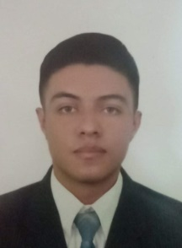
CURRÍCULUM VITAE

Nombre y apellidos: Nery Abraham Medina Boror
Fecha de nacimiento: 19 de Diciembre de 2003
Lugar de nacimiento: Escuintla, Escuintla
Numero de DPI: 3143 45620 0501
Estado civil: Soltero
Dirección: Condado Santa Esmeralda Lote 4-42B
Número de teléfono: 35859488
Correo electrónico: Nery.medina1219@gmail.com
Formación académica:
Estudios nivel primario:
- Colegio Del Prado
- Liceo educativo técnico evangélico
Estudios nivel básico
- Colegio Del Prado
Estudios nivel diversificado
- Técnico en Electrónica Industrial INTECAP
- Bachiller en Computación con Orientación Comercial Liceo Mixto De Formación Integral
Experiencia
Hice mis prácticas en el ingenio Santa Ana y laboré durante 1 mes y 11 días en el área de automatización y estoy laborando en el área de HACCP-limpieza de refinería desde el pasado 17 de Noviembre
Otros títulos:
- Curso de electrónica digital INTECAP/2021
- Curso de instalación de sistemas eléctricos de control industrial INTECAP/2021
Otros datos de interés
- Dominio de idioma ingles

Referencias personales:
Isaac Alejandro Bran Flores Celular: 5499-8525
Instrumentista
Ingenio Santa Ana

Denis Adolfo del Cid Rodríguez Celular: 3611-2836
Ingeniero en sistemas
Megapaca

Ivan Alejandro Monzon Ramirez Celular: 5970-6880
Tecnico en electrónica industrial

